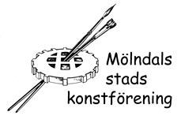

FÖRSLAG TILL BUDGET FÖR 2025

Bokslut 2023 Bokslut 2024 Budget 2025

Inkomster

Medlemsavgifter 29350 31350 32000
Studieverksamhet 450 150 4000
Övriga inkomster 0 0 0
Bidrag från Mölndals stad 15000 15000 15000
Konstinköp 900 0 0
Div. 0 0 0

Summa inkomster 45700 46500 51000

Utgifter

Konstinköp 27199 31100 32000
Medlemsavgifter 750 0 0
Studieverksamhet 10782 13657 10000
Riksorganisation m fl 900 900 900
Medlems-, styrelsemöten 4914 6649 3600
Div kostnader 2460 2508 2500

Summa utgifter 47005 54734 49000

ÅRETS RESULTAT -8234

Göteborg den 20 januari 2025

Lennart Olsson Ulla Lygner
Kassör Ordförande

